Коллектив прокуратуры Майкопского района провел акцию по высадке деревьев - долгожителей на аллее Победы
Текст
5Изображения
Поделит

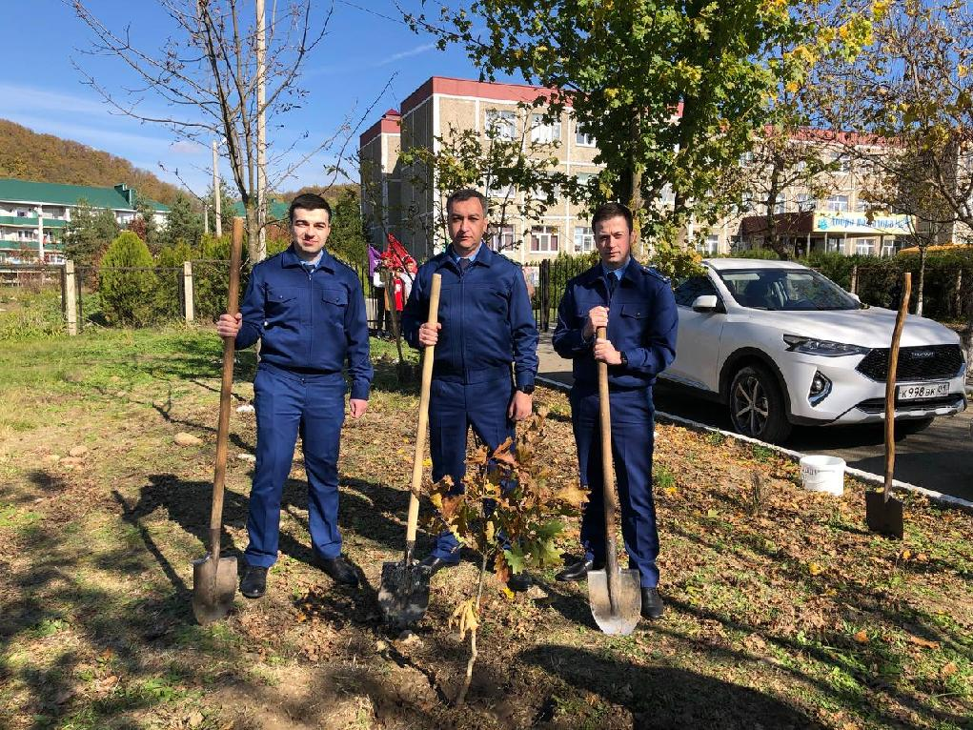

В рамках подготовки и проведения в 2022 году празднования 300-летия прокуратуры России коллектив прокуратуры Майкопского района провел акцию по высадке деревьев - долгожителей.
Мероприятие проведено совместно с учащимися МБОУ «Образовательный центр» на аллее Победы перед зданием учреждения в п. Краснооктябрьский. Всего высажено 15 саженцев Красного дуба, жизненный цикл которого составляет от 300 до 400 лет.
Высадка деревьев – это дополнительная возможность выразить глубокое уважение и почет всем ветеранам органов прокуратуры, которые посвятили себя служению закону и развитию надзорного ведомства. Участие в акции детей напоминает о непрерывности преемственности прокурорских традиций.

